Rev 2
12/03/2026

Ürünler
Ana ekrandaki arama kutusu çalışmıyor.
Reçetede malzeme seçerken arama kutusu koyalım. Operasyonlarda çift taraflı seçildiğinde aşağıya iki operasyon gelmiyor.
Satış Siparişleri
Miktar ve fiyat alanlarına rakam yazıldığı anda hesaplama ekranda gözüksün.
Yeni sipariş girişinde isteğe bağlı açıklamayı, sipariş kalemlerinin altına alalım, opsiyonel bir alan, daha aşağıda olsun.
Üretim Emirleri
Bence malzeme hesaplamalarında sorun var.
Normalde hesap şöyle:
Medium Koli 0,166 x 600 = 99,6 (bunu da yukarı yuvarlamak lazım, 100 koli) Stok: 150 dolayıyla eksik yok. 100 tane bu üretim için rezerve edilmeli, 50 adet serbest stok olmalı
Kartela Qulity Mat = 1 x600 = 600 Stok: 500 Eksik Miktar: 100 Tamamı bu üretim için rezerve edilmeli, hatta depoya bu karteladan giriş olursa eksik kalan kısım da rezerve edilmeli.
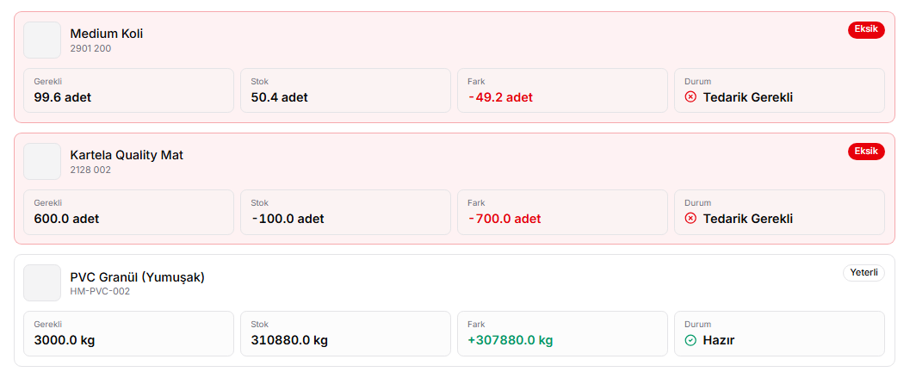

Aşağıdaki ekranı düzenleyelim: Emir birlgilerinden sadece en önemli bir-ikisini üstteki kutuya alalım. İlerleme çubuğunu da sağ üstteki kutuya alabiliriz. Sonra kırmızı çarpı olan kutuları kaldıralım.

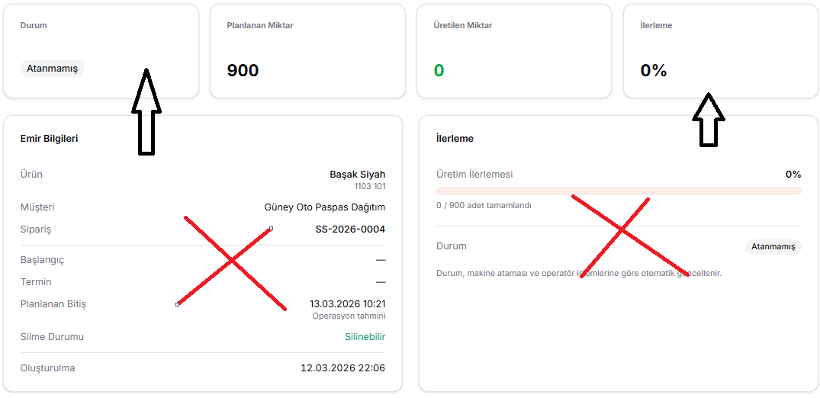

Makine Havuzu
Manuel üretim emri oluşturduğumda makine havuzuna düşmüyor. Aynen siparişten atamada olduğu gibi kaydedildiği anda makine havuzuna düşmeli.

Biraz önce siparişten üretim emri eklediğimde, makine havuzuna eklenmişti. Bu sefer siparişten eklediğimde de makine havuzunda görünmedi.
Gir çık yaptık, eski girdiğim veriler göründü. Güncelleme sorunları var

Aşağıdaki pencere tamam istediğimiz gibi olmuş. Burada ben her iki makineyi de seçiyorum, montajlardan birini aktif hale getiriyorum. Ata dediğim anda artık bu üretim emri makine havuzunda gözükmemeli. Ayrıca bu küçük pencere de ekranda kalmaya devam ediyor, kaybolmuyor.
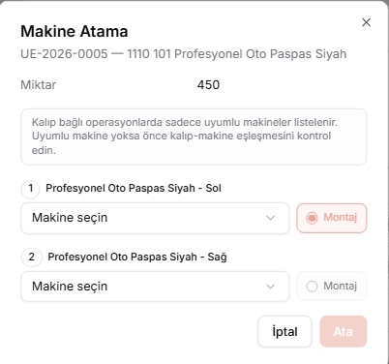

Bir de atama yaparken “atama sırasında hata oluştu” mesajı aldım.
Yukarıdaki ekranda her iki operasyon için de aynı makine seçilmişse montaj mecburen ikinci üretimde olmak zorunda.

Orhanin notu:
makinelerin üretim hizi kaliba göre degisiyor. o da her üründe var her ürün hangi kalibla calistigi bilgisi urenler icerisinde var. dolayisiyla bir makineye bir urunun is emrini atadigimizda o makinede o is emri ne kadar zamanda bitirilecegi hesaplanir. bu surecte haftasonu calisiyor mu durdulari var mi tatil var mi vs ile canli olarak anlik makinenin toplam kapasitesi calisma durumuna göre planlama yapilacak. kuyruk bu sekilde olusacak. bunu yaptigimiz zaman, gant diyegrasmi vs hepsi duzelecek. birbiriyle direkt alakali, suan en kritik olay bu. bunun da cözüminu saglamamiz gerekiyor..

Makine İş Yükleri
Aşağıda bir makinenin işyükleri var. Bunlar arasında sürükle bırak yaptığım zaman, %100 emin olamadım ama sanki bitiş süresi hesaplamaları doğru gitmiyor.
En basitinden şöyle düşünelim: sıralamayı nasıl değiştirirsek değiştirelim, en sona getirdiğim üretimin bitiş gün ve saati değişmemeli. Şu an bu değişiyor, büyük ihtimalle süre hesaplamalarında hata oluyor sıralama değişince.
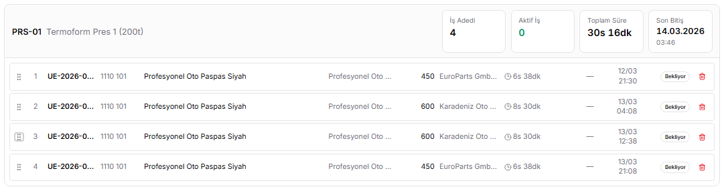
İki operayonu olan üretim emirleri için, birisinde montaj seçiyorduk. Montajı hangi üretimde seçtiysek o satırda “Montaj” ibaresi gözüksün.

Operatör
Buradaki işleri de Makine iş yükü ekranında olduğu gibi satır satır sıralı yapabiliriz.

Gantt Planı
Görünüm olarak çok güzel olmuş, makine bazında işler görüntüleniyor bu da çok iyi. Doğru tarihte gösterme konusunda hata olabilir mi? Örnek: PRS-02 makinesinde bir iş var, bu 12 sinde başlıyor gözüküyor ama gannt planında 13 ünde başlıyor ve bitiyor.

